International Symposium on Forest Sustainability Science and Application
森林永續發展科學與應用國際研討會
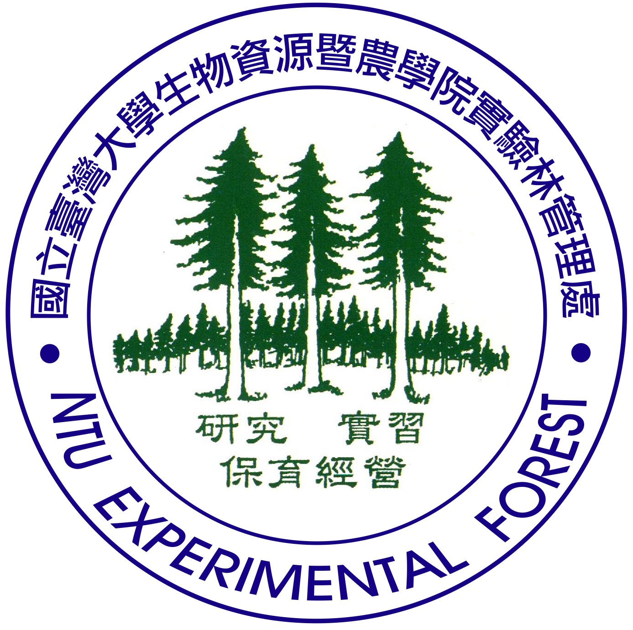

Announcement and call for abstracts

臺大實驗林管理處預計於2019年7月1日至7月2日將邀請日本東京大學(The University of Tokyo)、韓國首爾國立大學(Seoul National University)、順天大學(Sunchon National University)和美國 USDA Forest Service等國外單位之專家學者與國立臺灣大學、國立中興大學、國立成功大學、國立臺灣師範大學和行政院農業委員會林業試驗所等國內專家學者，舉辦「森林永續發展科學與應用國際研討會(International Symposium on Forest Sustainability Science and Application)」。本次研討會主題分為「生物資源 (Biological resources)」、「環境永續(Environmental sustainability)」、「健康促進 (Health promotion)」和「振興經濟 (Local prosperity)」等四個面向進行，由國內外專家學者專題報告，會議中預計進行16場次之專家報告，議程表詳見附檔1；另外公開徵求相關議題研究海報發表，將可分享研究者的試驗成果，進行學術理念交流。

會議時間與地點
2019年7月1日至2日假溪頭自教育園區紅樓國際會議廳舉行。

報名與投稿
- 本次研討會報名與Poster投稿截止日期至2019年5月31日止，一律由線上報名，報名網址：
https://forms.gle/74ByS9muMZYQt7si8
- Poster投稿與報名於2019年5月31日前完成享有住宿優惠，逾期無住宿優惠；參加者如需住宿，請自行訂房，研討會期間 (7月1日和2日晚) 住宿臺大溪頭教育中心和溪頭自然教育中心將有房價4折優惠 (不附早餐)，訂房時請主動告知為研討會參加者，訂房專線：049-2612588。
[住宿參考網站 ：https://www.exfo.ntu.edu.tw/page.php?id=41]
- Poster投稿限於未曾在其他刊物上發表者，且不得為翻譯文章，亦不得一稿多投，必須符合本次研討會主題「生物資源 (Biological resources)」、「環境永續 (Environmental sustainability)」、「健康促進(Health promotion)」和「振興經濟 (Local prosperity)」之一，全文以英文撰寫。
- Poster投稿必須於2019年5月31日前繳交英文摘要，請e-mail至：ntuefsymposium@gmail.com，摘要格式請見附檔2，如不符合格式將退回修改；摘要將經由專業審查，如逾時未交或未經審查通過，將不得發表。Poster全文以A1尺寸 (594 x 841 mm) 輸出。

附檔1-研討會議程表
附檔2-Poster摘要格式

